TRƯỜNG ĐẠI HỌC

**SƯ PHẠM KỸ THUẬT THÀNH PHỐ HỒ CHÍ MINH HCMC University of Technology and Education**

**KHOA ĐÀO TẠO CHẤT LƯỢNG CAO**

NGÀNH CÔNG NGHỆ THÔNG TIN

**PHẦM MỀM GHI CHÚ SIMPLE NOTE**

**Nhóm sinh viên thực hiện:**

**Trần Hoàng Long 18110151**

**Bùi Việt Duy 18110090**

**Đinh Tuấn An 18110072**

**GVHD: TS. Huỳnh Xuân Phụng**

**Tp.Hồ Chí Minh, tháng 6 -2020**

**ĐIỂM SỐ**

|  |  |  |  |
| --- | --- | --- | --- |
| **TIÊU CHÍ** | **NỘI DUNG** | **TRÌNH BÀI** | **TỔNG** |
| **ĐIỂM** |  |  |  |

**NHẬN XÉT CỦA GIÁO VIÊN HƯỚNG DẪN**

**………………………………………………………………………….**

**………………………………………………………………………….………………………………………………………………………….………………………………………………………………………….………………………………………………………………………….………………………………………………………………………….………………………………………………………………………….………………………………………………………………………….………………………………………………………………………….………………………………………………………………………….………………………………………………………………………….………………………………………………………………………….……………………………**

**Giáo viên hướng dẫn**

**(Ký và ghi rõ họ tên)**

**LỜI CẢM ƠN**

Để hoàn thành tốt đề tài và bài báo cáo này, chúng em xin gửi lời cảm ơn chân thành đến giảng viên, tiến sĩ Huỳnh Xuân Phụng, người đã trực tiếp hỗ trợ chúng em trong suốt quá trình làm đề tài. Chúng em cảm thầy đã đưa ra những lời khuyên từ kinh nghiệm thực tiễn của mình để định hướng cho chúng em đi đúng với yêu cầu của đề tài đã chọn, luôn giải đáp thắc mắc và đưa ra những góp ý, chỉnh sửa kịp thời giúp chúng em khắc phục nhược điểm và hoàn thành tốt cũng như đúng thời hạn Khoa đã đề ra.

Chúng em cũng xin gửi lời cảm ơn chân thành các quý thầy cô trong khoa Đào tạo Chất Lượng Cao nói chung và ngành Công Nghệ Thông Tin nói riêng đã tận tình truyền đạt những kiến thức cần thiết giúp chúng em có nền tảng để làm nên đề tài này, đã tạo điều kiện để chúng em có thể tìm hiểu và thực hiện tốt đề tài. Cùng với đó, chúng em xin được gửi cảm ơn đến các bạn cùng khóa đã cung cấp nhiều thông tin và kiến thức hữu ích giúp chúng em có thể hoàn thiện hơn đề tài của mình.

Đề tài và bài báo cáo được chúng em thực hiện trong khoảng thời gian ngắn, với những kiến thức còn hạn chế cùng nhiều hạn chế khác về mặt kĩ thuật và kinh nghiệm trong việc thực hiện một dự án phần mềm. Do đó, trong quá trình làm nên đề tài có những thiếu sót là điều không thể tránh khỏi nên chúng em rất mong nhận được những ý kiến đóng góp quý báu của các quý thầy cô để kiến thức của chúng em được hoàn thiện hơn và chúng em có thể làm tốt hơn nữa trong những lần sau. Chúng em xin chân thành cảm ơn.

Cuối lời, chúng em kính chúc quý thầy, quý cô luôn dồi dào sức khỏe và thành công hơn nữa trong sự nghiệp trồng người. Một lần nữa chúng em xin chân thành cảm ơn

TP.HCM, ngày tháng năm 2020

Nhóm sinh viên thực hiện

MỤC LỤC

**Chương 1:Tổng quan chương trình 6**

**1. Giới thiệu chung 6**

**1.1.Yêu cầu đồ án 6**

**1.2.Phân tích đồ án 6**

**1.3.Phương hướng thực hiện 6**

**2.Đặc tả phần mềm Ghi chú 6**

**2.1.Phần mềm Ghi chú 6**

**Chương 2: Kế hoạch thực hiện 7**

**Chương 3: Thiết kế phần mềm 8**

**1.Thuật toán 8**

**1.1.Thao tác đọc và ghi 8**

**1.2.Dựng hình 8**

**2.Thiết kế giao diện 9**

**2.1Giao diện chương trình 9**

**2.2.Đặc tả giao diện 10**

**3.Thiết kế lớp 11**

**3.1.Tổng quan 11**

**3.2.Chi tiết 12**

**3.3.Đặc tả lớp 13**

**3.4.Thiết kế lớp chức năng 16**

**Chương 4: Cài đặt và kiểm thử 20**

**Chương 5: Kết luận và hướng phát triển 23**

**1.Kết luận 23**

**2.Hướng phát triển 23**

**TÀI LIỆU THAM KHẢO 24**

**MỤC LỤC HÌNH ẢNH**

**Hình 1:Giao diện nhập ghi chú 9**

**Hình 2:Giao diện xóa và khôi phục ghi chú 9**

**Hình 3:UML Diagram biểu diễn các lớp trong phần mềm 12**

**Hình 4:Kiểm thử 1 (Tạo ghi chú) 20**

**Hình 5: Kiểm thử 2 (Xóa ghi chú) 20**

**Hình 6: Kiểm thử 3 (Khôi phục lại ghi chú đã xóa) 21**

**Hình 7: Kiểm thử 4 (Ghim ghi chú lên đầu danh sách) 21**

**Hình 8: Kiểm thử 5 ( Tìm ghi chú dựa theo Hashtag) 22**

**Hình 9: Kiểm thử 6 (Tìm ghi chú dựa theo tên ghi chú) 22**

**MỤC LỤC BẢNG**

**Bảng 1:Phân công công việc 7**

**Bảng 2:Đặc tả giao diện 9**

**Bảng 3:Danh mục các lớp 13**

**Bảng 4:Đặc tả các phương thức 13**

**Bảng 5:Danh mục các lớp chức năng 17**

**Bảng 6:Đặc tả các phương thức NoteController 17**

**Bảng 7:Đặc tả phương thức TagController 18**

# Chương 1:Tổng quan chương trình

## **1. Giới thiệu chung**

### **1.1.Yêu cầu đồ án**

Thiết kế và xây dựng phần mềm hỗ trợ cho việc ghi chú tương tự như phầm mềm Simple Note đã được đưa vào sử dụng trước đây và phần mềm được xây dựng dựa trên ngôn ngữ C#, Winform.

### **1.2.Phân tích đồ án**

* Xây dựng phần mềm tạo và lưu ghi chú.
* Lưu dữ liệu mà người dung nhập và lưu vào database.
* Hỗ trợ tìm kiếm và sửa xóa ghi chú.

### **1.3.Phương hướng thực hiện**

* Xây dựng phần mềm bằng C# với thiết kế giao diện bằng Winform
* Liên kết với Database để lưu trữ dữ liệu .

## **2.Đặc tả phần mềm Ghi chú**

### **2.1.Phần mềm Ghi chú**

#### **2.1.1Giới thiệu về phần mềm Note**

Note là một phần mềm tiện dụng thiết kế đơn giản dung để ghi lại nhưng công việc, chú thích hoặc những ngày quan trọng cần lưu ý. Bằng cách nhập trực tiếp vào khung soạn thảo được bố trí sẵn trên giao diện chương trình hệ thống sẽ tự động lưu dữ liệu vào trong database để dễ dàng tìm kiếm và hiển thị lại.

#### **2.1.2.Tính năng chính**

Các tính năng chính của chương trình: tạo ghi chú, tìm kiếm theo tên, tìm kiếm theo HashTag, khôi phục lại ghi chú đã xóa, xóa vĩnh viễn ghi chú.

#### **2.1.3.Yêu cầu**

* Thực hiện được yêu cầu đồ án đề ra
* Dễ dàng sử dụng
* Áp dụng các kiến thức đã học

#### **2.1.4.Công cụ sử dụng để thực hiện xây dựng phần mềm**

* Thiết kế và viết code trên phần mềm Visual Studio 2019(C#)

# Chương 2: Kế hoạch thực hiện

**Phân công công việc**

**Bảng 1:Phân công công việc**

|  |  |  |  |
| --- | --- | --- | --- |
| **TT** | **Tên Sinh Viên** | **Miêu Tả Công Việc** | **Đóng góp** |
| 1 | Đinh Tuấn An | * Thiết kế các lớp của Simple Note. * Thiết kế các lớp chức năng cho phần mềm. * Viết báo cáo | 40% |
| 2 | Bùi Việt Duy | * Thiết kế các lớp chức năng cho phần mềm. * Viết Báo Cáo | 30% |
| 3 | Trần Hoàng Long | * Viết báo cáo và cài đặt và kiểm thử * Thiết kế các lớp chức năng cho phần mềm. | 30% |

# Chương 3: Thiết kế phần mềm

## **1.Thuật toán**

### **1.1.Thao tác đọc và ghi**

Một ghi chú sẽ bao gồm: Nội dung, hashTag. Nội dung sẽ được nhập trực tiếp vào trong RichTextBox và ghi trực tiếp vào cơ sở dữ liệu thông qua hàm TextChanged với mỗi ghi chú khác nhau sẽ được đánh một số thứ tự trong cơ sở dữ liệu dể dễ dàng quản lí.

### **1.2.Dựng hình**

Để xây dựng được một cơ sở dữ liệu để lưu trữ danh sách các Ghi chú chúng ta cần xác định các thuộc tính có trong cơ sở dữ liệu như: Stt , nội dung, hashtag. Sau đó chúng ta sẽ lưu trữ vào database dưới dạng một đối tượng với đầy đủ các thuộc tính yêu cầu đặt ra. Bằng việc lưu trữ dưới dạng đối tượng riêng biệt như vậy thì công tác tìm kiếm sẽ thuận lợi hơn rất nhiều vì mỗi đối tượng đều có những đặc điểm riêng biệt. Việc tìm kiếm sẽ dựa vào các đặc điểm riêng biệt của mỗi đối tượng để nhanh chóng tìm ra và hiển thị lại đối với người dùng.

## **2.Thiết kế giao diện**

### **2.1.Giao diện chương trình**

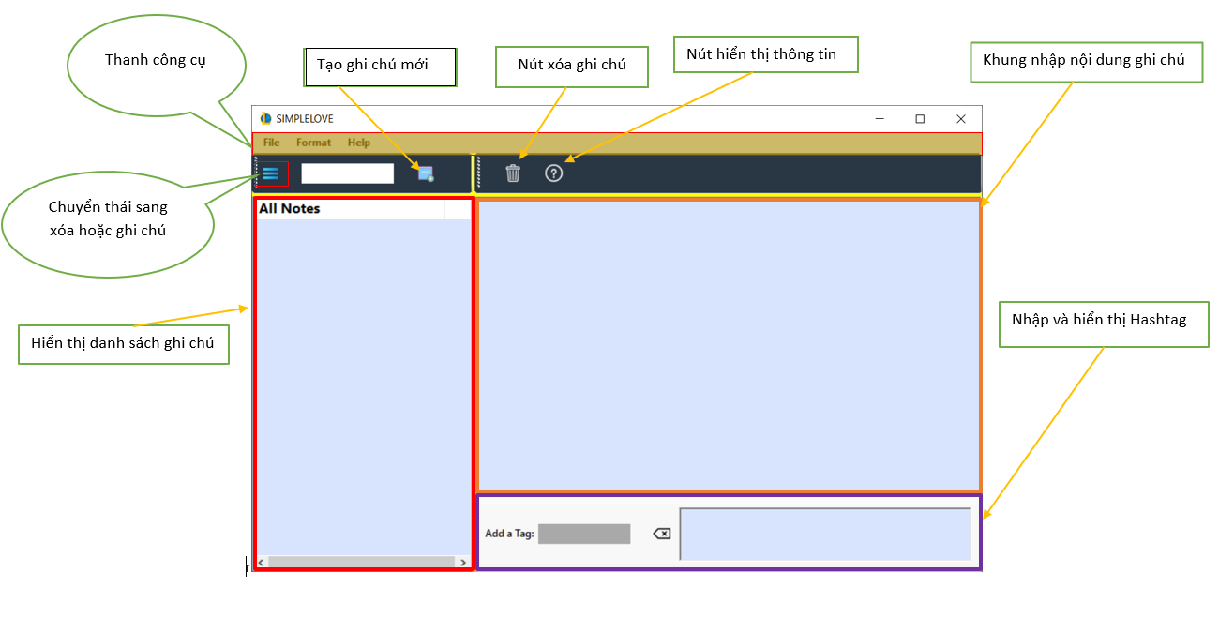

**Hình 1:Giao diện nhập ghi chú**

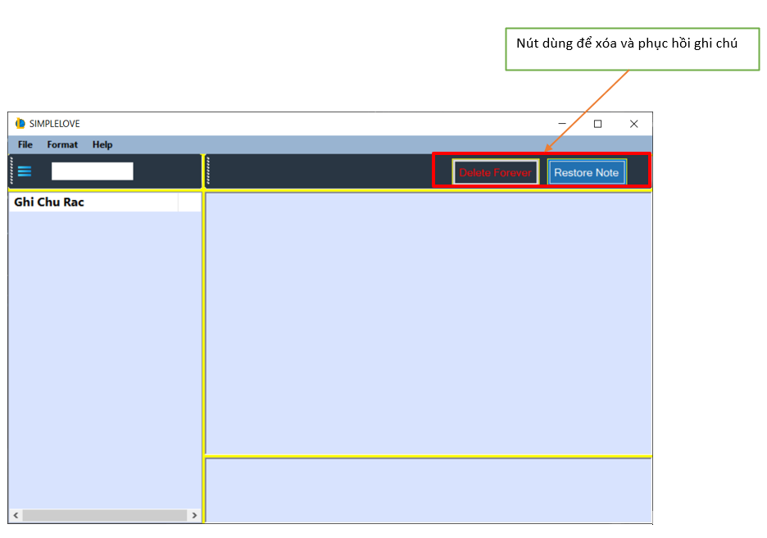

**Hình 2:Giao diện xóa và khôi phục ghi chú**

### **2.2.Đặc tả giao diện**

**Bảng 2:Đặc tả giao diện**

|  |  |  |  |
| --- | --- | --- | --- |
| TT | Tên | Phân loại | Chức năng-Chú thích |
| 1 | menuStrip1 | MenuStrip | Menu chức năng cho phần mềm  Cấu trúc menu:  - File   * New node * Exit   - Format   * Font * FontColor   - Help   * About |
| 2 | btnMenu | Button | Chuyển trang thái từ danh sách ghi chú sang danh sách xóa ghi chú và ngược lại. |
| 3 | txbSearch | Textbox | Nơi nhập để tìm kiếm ghi chú, hashtag. |
| 4 | btnNewNote | Button | Tạo một ghi chú mới để người dùng nhập nội dung cũng như hashtag. |
| 5 | btnDelete | Button | Xóa ghi chú được chọn và cho vào trạng thái xóa ghi chú. |
| 6 | btnInfo | Button | Hiển thị thông tin của ghi chú cũng như có thể đánh dấu ghi chú lên đầu danh sách ghi chú. |
| 7 | btnDelFor | Button | Xóa ghi chú được chọn vĩnh viễn khỏi cơ sở dữ liệu. |
| 8 | btnRes | Button | Phục hồi ghi chú từ danh sách xóa ghi chú trở về danh sách ghi chú |
| 9 | btnDeleteTag | Button | Xóa hashtag chỉ định người dùng muốn. |
| 10 | listViewNoiDung | ListView | Nơi hiển thị nội dung của ghi chú |
| 11 | rtbTypeNoiDung | RichTextBox | Nơi nhập nội dung cho ghi chú. |
| 12 | Panel1 | Panel | Hiển thị thông tin tạo ghi chú và đánh dấu ghi chú lên đầu danh sách ghi chú. |
| 13 | txbTypeTag | TextBox | Nơi nhập nội dung hashtag cho ghi chú. |
| 14 | rtbred | RichTextBox | Hiển thị danh sách hashtag cho ghi chú. |

## **3.Thiết kế lớp**

### **3.1.Tổng quan**

Xem xét trong phạm vi phần mềm sẽ xây dựng, ngoài các class đặc thù phục vụ cho các chức năng và sự vận hành của chương trình, do sự hạn chế về thời gian và kiến thức của chúng em, phần mềm này chỉ cài đặt và hiện thực những chức năng cơ bản trong Simple Note cũng như chúng em sẽ chỉ cài đặt cho các Layer này các thuộc tính quan trọng chứ không cài đặt toàn bộ tất cả các thuộc tính cho chúng.

### **3.2.Chi tiết**

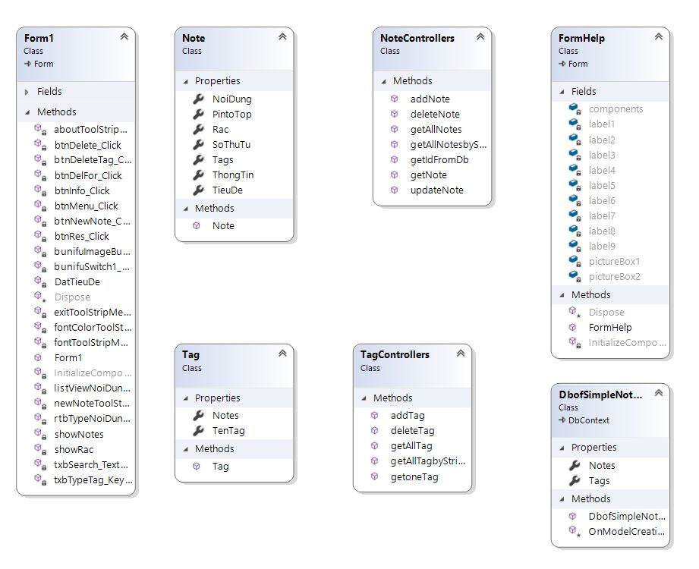

**Hình 3:UML Diagram biểu diễn các lớp trong phần mềm**

### **3.3.Đặc tả lớp**

|  |  |  |  |
| --- | --- | --- | --- |
| TT | Tên Lớp | Mục Đích | SV phụ trách |
| 1 | frmMain  Kế thừa từ:Form | Để biểu diễn và thực hiện tất cả các hành động chính của chương trình | Đinh Tuấn An |
| 2 | FormHelp  Kế thừa từ:Form | Đưa ra những thông tin của sinh viên thực hiện chương trình | Đinh Tuấn An |
| 3 | Note | Tạo một cấu trúc Note bao gồm:ID, Title, Content, Info, isTrash, isPin | Đinh Tuấn An |
| 4 | Tag | Tạo cấu trúc Tag bao gồm:Notes,tagname | Đinh Tuấn An |
| 5 | DbofSimpleNoteEntities  Kế thừa từ:DBContext | Tạo liên kết giữa Note và Tag | Đinh Tuấn An |

**Bảng 3:Danh mục các lớp**

#### **3.2.1.Đặc tả các hàm chức năng**

**Bảng 4:Đặc tả các phương thức**

|  |  |  |  |
| --- | --- | --- | --- |
| TT | Phương thức | Mục Đích | Tên file,stt dòng khai báo |
| 1 | private void showNotes()  input:None  output: | Đưa tất cả Note từ cơ sở dữ liệu lên listViewNoiDung | frmMain.cs(63) |
| 2 | private void showRac()  input:None  output: | Đưa tất cả Note đã xóa tạm thời từ cơ sở dữ liệu lên listViewNoiDung | frmMain.cs(223) |
| 3 | private void btnMenu_Click(object sender, EventArgs e)  input:sender,e  output:None | Đổi từ danh sách Note chính sang danh sách Note bị xóa tạm thời và ngược lại | frmMain.cs(105) |
| 4 | private void btnNewNote_Click(object sender, EventArgs e)  input:sender,e  output: | Tạo note mới | frmMain.cs(143) |
| 5 | private void btnDelete_Click(object sender, EventArgs e)  input:sender,e  output: | Đưa note vào danh sách Note bị xóa tạm thời | frmMain.cs(241) |
| 6 | private void btnInfo_Click(object sender, EventArgs e) input:sender,e  output: | Mở panel của bunifuSwitch1 và hiển thị thời điểm cập nhập cuối cùng của Note | frmMain.cs(179) |
| 7 | private void listViewNoiDung_Click(object sender, EventArgs e)  input:sender,e  output: | Đưa nội dung note và tag của ghi chú lên rtbRed và rtxShowTag từ Note mình chọn | frmMain.cs(198) |
| 8 | private int DatTieuDe(string str)  input:str  output:str.length | Lấy hàng đầu tiên và trả về số chữ | frmMain.cs(93) |
| 9 | private void rtbTypeNoiDung_TextChanged(object sender, EventArgs e)  input:sender,e  output: | Đưa Nội dung về cơ sở dữ liệu và listViewNoiDung | frmMain.cs(261) |
| 10 | private void txbSearch_TextChanged(object sender, EventArgs e)  input:sender,e  output: | Tìm kiếm theo nội dung hoặc theo tag từ listViewNoiDung | frmMain.cs(299) |
| 11 | private void btnDeleteTag_Click(object sender, EventArgs e)  input:sender,e  output: | Xóa tag từ rtbShowTag | frmMain.cs(425) |
| 12 | private void btnDelFor_Click(object sender, EventArgs e)  input:sender,e  output: | Xóa note trong danh sách xóa tạm thời khỏi cơ sở dữ liệu | frmMain.cs(483) |
| 13 | private void btnRes_Click(object sender, EventArgs e)  input:sender,e  output: | Đưa note trong danh sách bị xóa tạm thời lên danh sách chính | frmMain.cs(510) |
| 14 | private void bunifuSwitch1_Click(object sender, EventArgs e)  input:sender,e  output:None | Đánh dấu và đưa note lên đầu | frmMain.cs(528) |
| 15 | private void bunifuImageButton1_Click(object sender, EventArgs e)  input:sender,e  output:None | Đưa panel của bunifuSwitch1 ẩn lại | frmMain.cs(561) |
| 16 | private void txbTypeTag_KeyUp(object sender, KeyEventArgs e)  input:sender,e  output:None | Lưu tag vào note | frmMain.cs(566) |
| 17 | private void fontToolStripMenuItem1_Click(object sender, EventArgs e)  input:sender,e  output:None | Chỉnh kiểu font của rtbTypeNoiDung | frmMain.cs(24) |
| 18 | private void fontColorToolStripMenuItem_Click(object sender, EventArgs e)  input:sender,e  output:None | Chỉnh màu font của rtbTypeNoidung | frmMain.cs(31) |
| 19 | private void aboutToolStripMenuItem_Click(object sender, EventArgs e)  input:sender,e | Mở FormHelp | frmMain.cs(56) |

### **3.4.Thiết kế lớp chức năng**

#### **3.4.1.Tổng quan**

Ngoài các lớp chủ đạo của Note, Tag ra, để chương trình có thể hoạt động được, cần xây dựng các lớp chức năng cho chương trình. Các lớp chức năng này sẽ đảm nhiệm các công việc gồm: Thêm, xóa, sửa, tìm kiếm, lấy tất cả ghi chú cho người dùng. Thêm, xóa, sửa, lấy tất cả tag cho người dùng.

#### **3.4.2.Đặc tả lớp**

|  |  |  |  |
| --- | --- | --- | --- |
| TT | Tên Lớp | Mục Đích | SV Phụ Trách |
| 1 | NoteControllers | Thực hiện hành động cho note:add Note,delete Note,getAllNote,updateNote,…. | Đinh Tuấn An, Bùi Việt Duy, Trần Hoàng Long |
| 2 | TagControllers | Thực hiện hành động của tag:  addTag,deleteTag,getAllTag,…. | Đinh Tuấn An, Bùi Việt Duy, Trần Hoàng Long |

**Bảng 5:Danh mục các lớp chức năng**

#### **3.4.3.Đặc tả phương thức NoteController**

**Bảng 6:Đặc tả các phương thức NoteController**

|  |  |  |  |
| --- | --- | --- | --- |
| TT | Phương thức | Mục Đích | Tên file,stt dòng khai báo |
| 1 | public static List<Note> getAllNotes()  input:None  output:List<Note> | Lấy tất cả Note từ cơ sở dữ liệu lên listViewNoiDung | NoteController.cs(118) |
| 2 | public static Note getNote(int id)  input:id  output:Note | Lấy note theo ID | NoteController.cs(87) |
| 3 | public static int getIdFromDb()  input:None  output:id | Lấy ID tiếp theo | NoteController.cs(72) |
| 4 | public static bool addNote(Note note)  input:note  output:true,false | Thêm note vào cơ sở dữ liệu | NoteController.cs  (13) |
| 5 | public static bool updateNote(Note note)  input:note  output:true,false | Cập nhập note trong cơ sở dữ liệu | NoteController.cs  (38) |
| 6 | public static bool deleteNote(Note note)  input:note  ouput:true,false | Xóa note khỏi cơ sở dữ liệu | NoteController.cs  (48) |
| 7 | public static List<Note> getAllNotesbyString(string find)  input:searchstr  output:notes | Đưa danh sách Note từ cơ sở dữ liệu dựa trên đầu vào là một chuỗi chữ | NoteController.cs  (147) |

#### **3.4.4.Đặc tả phương thức TagController**

**Bảng 7:Đặc tả phương thức TagController**

|  |  |  |  |
| --- | --- | --- | --- |
| TT | Phương thức | Mục Đích | Tên file,stt dòng khai báo |
| 1 | public static bool addTag(Tag tag)  input:tag  output:true,false | Thêm tag vào cơ sở dữ liệu | TagController.cs(34) |
| 2 | public static bool deleteTag(Tag tag)  input:tag  output:true,false | Xóa tag khỏi cơ sở dữ liệu | NoteController.cs(44) |
| 3 | public static Tag getoneTag(string tagname)  input:tagname  output:tag | Lấy một tag từ cơ sở dữ liệu với đầu vào là một chuỗi chữ | NoteController.cs(70) |
| 4 | public static List<Tag> getAllTag()  input:none  output:List<Tag> | Lấy tất cả tag từ cơ sở dữ liệu | NoteController.cs  (14) |
| 5 | public static List<Tag> getAllTagbyString(string tentag)  input:searchtr  output:List<Tag> | Lấy danh sách tag từ cơ sở dữ liệu dựa trên đầu vào là một chuỗi chữ | NoteController.cs  (85) |

# Chương 4: Cài đặt và kiểm thử

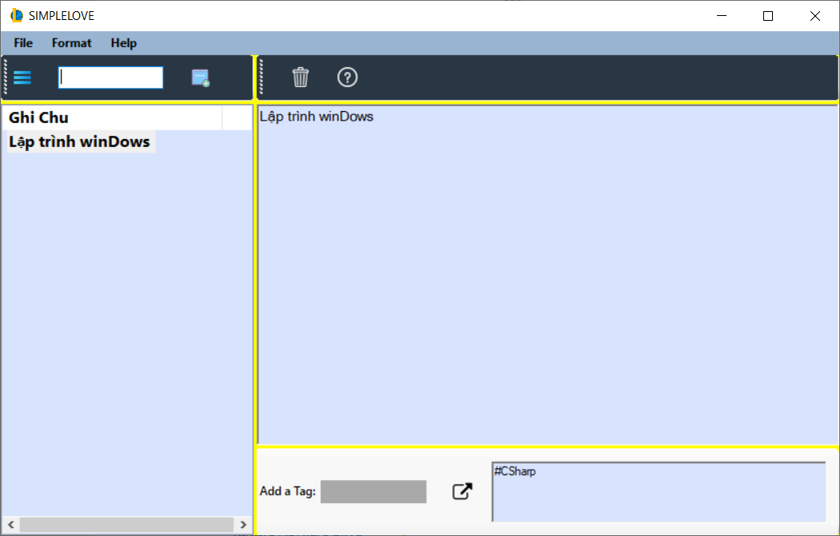

**Hình 4:Kiểm thử 1 (Tạo ghi chú)**

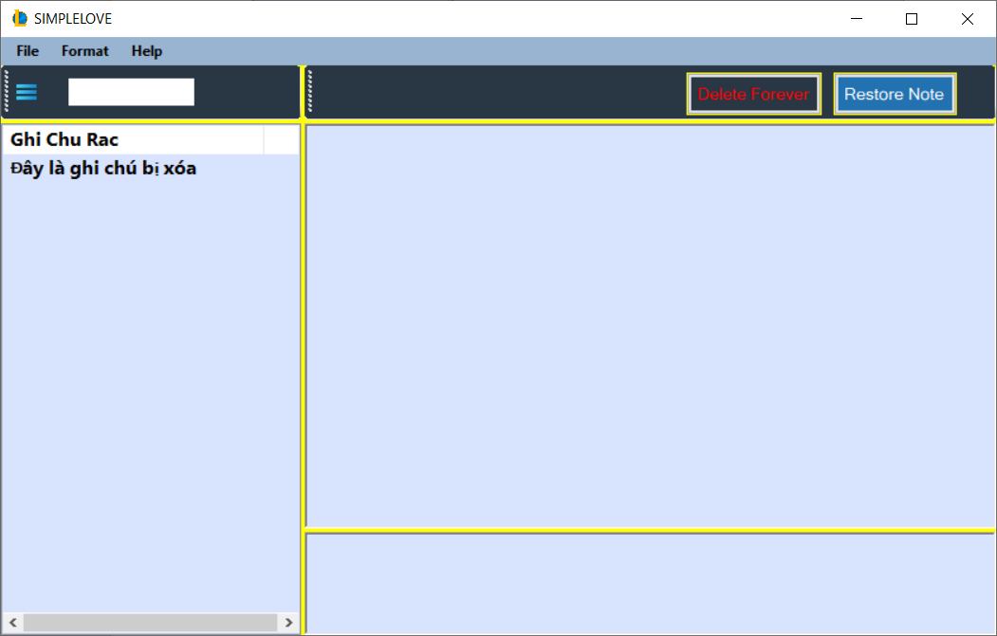

**Hình 5: Kiểm thử 2 (Xóa ghi chú)**

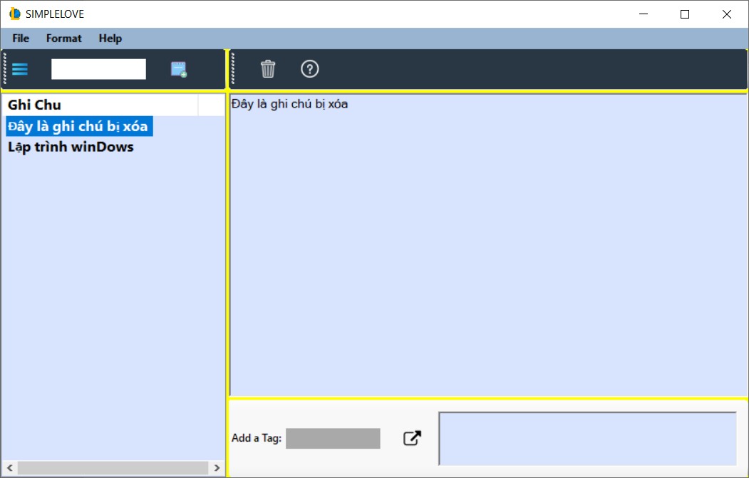

**Hình 6: Kiểm thử 3 (Khôi phục lại ghi chú đã xóa)**

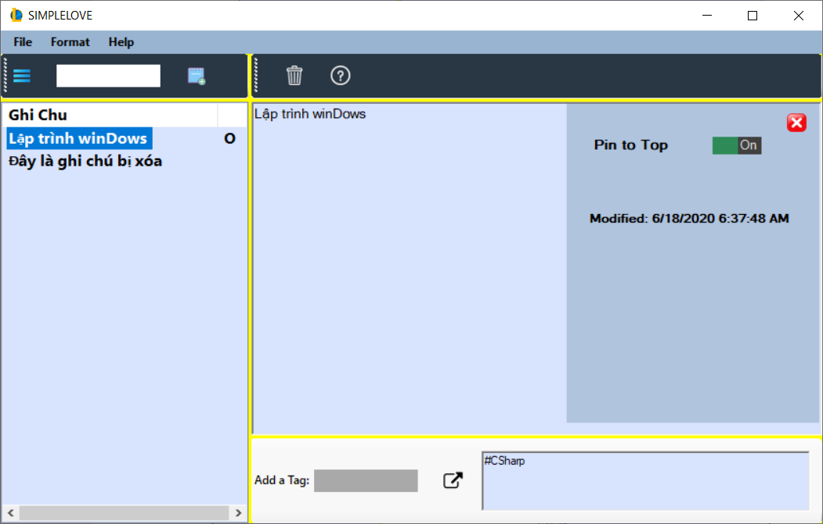

**Hình 7: Kiểm thử 4 (Ghim ghi chú lên đầu danh sách)**

ssze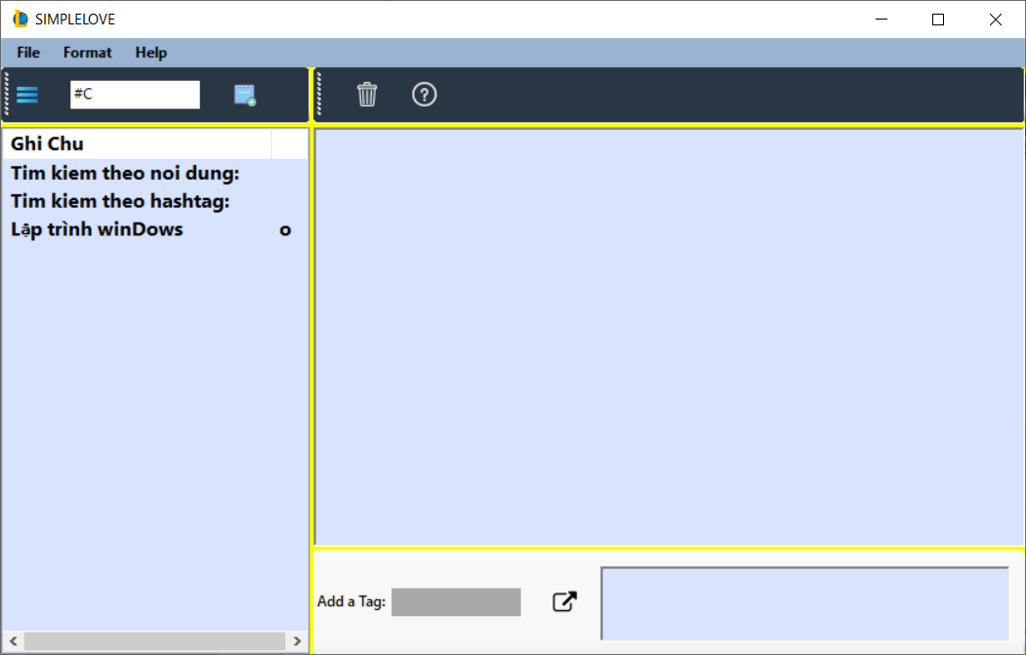

**Hình 8: Kiểm thử 5 ( Tìm ghi chú dựa theo Hashtag)**

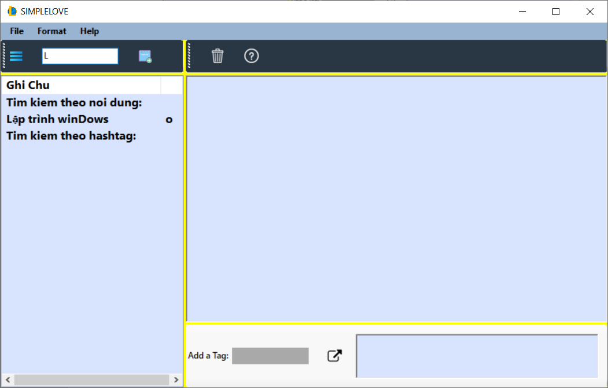

**Hình 9: Kiểm thử 6 (Tìm ghi chú dựa theo tên ghi chú)**

# Chương 5: Kết luận và hướng phát triển

## **1.Kết luận**

Về cơ bản nhóm đã tự xem xét và đánh giá mức độ hoàn thành là 95% theo yêu cầu của đồ án đặt ra với những ưu điểm và nhược điểm sau:

* Ưu điểm:
* Giao diện đơn giản, dễ tiếp cần, dễ làm quen.
* Phần mềm chạy ổn định, không xảy ra lỗi trong quá trình vận hành.
* Tốn ít tài nguyện khi hoạt động.
* Nhược điểm:
* Chương trình thiết kế chưa được thân thiện.
* Chương trình chưa có một số chức năng mở rộng như history, share, language.

## **2.Hướng phát triển**

* Cải thiện giao diện người dùng.
* Thêm hình ảnh cho ghi chú.
* Thêm chức năng toggle bar cho chương trình

# TÀI LIỆU THAM KHẢO

[1]. Windows Programming – EF(1) . Ts. Huỳnh Xuân Phụng <https://www.youtube.com/watch?v=1AjwxaBapEA>

[2]. Windows Programming – EF(2). Ts. Huỳnh Xuân Phụng <https://www.youtube.com/watch?v=wbk29IdxCr4>

[3]. Database First Approach. Ts. Huỳnh Xuân Phụng

<https://www.youtube.com/watch?v=2e-VSsGpz8E>

[4]. Tài liệu hình ảnh Wiki

<https://en.m.wikipedia.org/wiki/File:Hcmute.svg>

[5]. Tài liệu hình ảnh Form

<https://www.freepik.com/search?dates=any&format=search&page=1&query=modern%20galaxy&sort=popular>